Sarah Klein  MEDIZINISCHE FACHANGESTELLTE  Allgemeinmedizin & Innere Medizin · ab sofort verfuegbar | 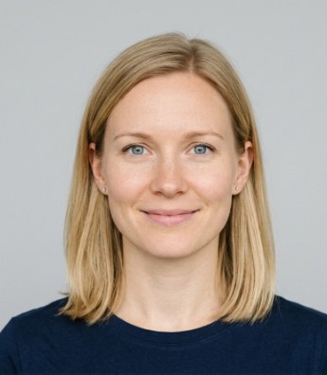
Engagierte Medizinische Fachangestellte mit 8 Jahren Berufserfahrung in Allgemein- und Facharztpraxen. Ich verbinde fachliches Know-how in der Patientenaufnahme, Diagnostik und Abrechnung mit einem herzlichen Umgang, der Patienten in stressigen Momenten Sicherheit gibt.  - Ehrenamtliche Sanitaeterin beim DRK Muenster – monatliche Einsaetze bei Veranstaltungen  - Erste-Hilfe-Kursleiterin an der VHS Muenster fuer Kinder und Erwachsene (seit 2021)  - Lesen medizinischer Fachzeitschriften sowie Weiterbildung in Ernaehrungsmedizin | KONTAKT  E-Mail  sarah.klein@muster.de  Telefon  0151 / 234 567 89  Adresse  Lindenweg 4 48143 Muenster  Geburtsdatum  14.09.1993, Muenster  Familienstand  ledig  EDV-KENNTNISSE  Medistar / TurboMed ★★★★★  MS Office ★★★★☆  CGM ALBIS ★★★★☆  Doctolib ★★★☆☆  SPRACHEN  Deutsch ★★★★★  Englisch ★★★★☆  Tuerkisch ★★★☆☆  STAERKEN  + Patientenorientierung  + Belastbarkeit & Teamgeist  + Organisationstalent  + Diskretion & Empathie  + Hygienebewusstsein  SONSTIGES  Fuehrerschein  Klasse B  Verfuegbarkeit  Ab sofort
  BERUFSERFAHRUNG
  2019-04  – 2024-12 | Medizinische Fachangestellte  Praxis Dr. Bergmann – Allgemeinmedizin, Muenster  - Selbstaendige Patientenaufnahme, Terminvergabe und Verwaltung der Patientenakten  - Blutentnahme, EKG, Lungenfunktion und Wundversorgung unter aerztlicher Aufsicht  - Abrechnung nach EBM und GOAe sowie Bearbeitung von Krankenkassenanfragen  - Einarbeitung neuer Mitarbeiterinnen und Koordination des Praxisablaufs in Stossphasen
  2015-09  – 2019-03 | MFA – Praxisassistentin  Facharztpraxis fuer Innere Medizin Dr. Hofer, Muenster  - Vorbereitung und Assistenz bei internistischen Untersuchungen (Echo, Langzeit-EKG)  - Verwaltung von Ueberweisungen, Rezepten und Laborproben  - Pflege der Praxissoftware CGM ALBIS und Digitalisierung von Altakten
  AUSBILDUNG
  2012-09  – 2015-08 | Ausbildung zur Medizinischen Fachangestellten  Aerztekammer Westfalen-Lippe | Ausbildungspraxis: Dr. Hofer, Muenster Abschluss: IHK-geprueft, Note: 1,6
  2009-08  – 2012-06 | Mittlere Reife  Realschule Muenster-Hiltrup
  FORT- & WEITERBILDUNGEN
  2023 | Abrechnung nach EBM & GOAe – Refresher (KV Westfalen-Lippe)
  2022 | Hygienebeauftragte MFA (RKI-konform, 16 Std.)
  2021 | Notfallmanagement in der Arztpraxis (aerztekammer-zertifiziert)
  2020 | Patientenkommunikation & Beschwerdemanagement (VHS)
  INTERESSEN

